

МУНИЦИПАЛЬНОЕ КАЗЕННОЕ ОБЩЕОБРАЗОВАТЕЛЬНОЕ УЧРЕЖДЕНИЕ «В.ДЖЕНГУТАЙСКАЯ СОШ»
368209, Республика Дагестан, Буйнакский район, с.В.Дженгутай ,ул.И.Шамиля 1.
Тел. 89282495886Адрес сайта школы : http://vjengutay.dagschool.com .xadijaschol@mail.ru
_________________________________________________________________________________________________________________

МКОУ «В.-Дженгутайская СОШ»
Информация по реализации ЦП
«Комплексные меры противодействия
злоупотреблению наркотических средств
и их незаконному обороту среди учащихся»
за 3 квартал 2019 года.
№ | Мероприятие | класс | Кол-во уч-ся | Ответственные | Приглашенные | Сроки
1 | Наркотикам – нет | 8 «б» | 16 | Шахманова П.Г | Зам по ВР Абдулмукминова М.М. | 3.09.19
2 | Я выбираю жизнь | 6 «а» | 16 | Бадрутдинова П.Б | Зам по ВР Абдулмукминова М.М. | 5.09.19
3 | Употребление наркотиков – полет, а в конце - падение | 5 «б» | 15 | Кураева Р.К | Социолог Гаджиева А.Р. | 7.09.19
4 | Наркомания беда | 4«б» | 13 | Набигулаева П.Г. | Меджидова С.Г.- директор | 10.09.19
5 | Мы за здоровый образ жизни | 3 «а» | 17 | Гаджиева М.А | Бадрутдинова П.Б  психолог | 12.09.19
6 | Мы за здоровый образ жизни | 2«в» | 12 | Гусейнова К.Н | Абдулмеджидова М.С.- зам по УР | 15.09.19
 |  |  |  |  | .

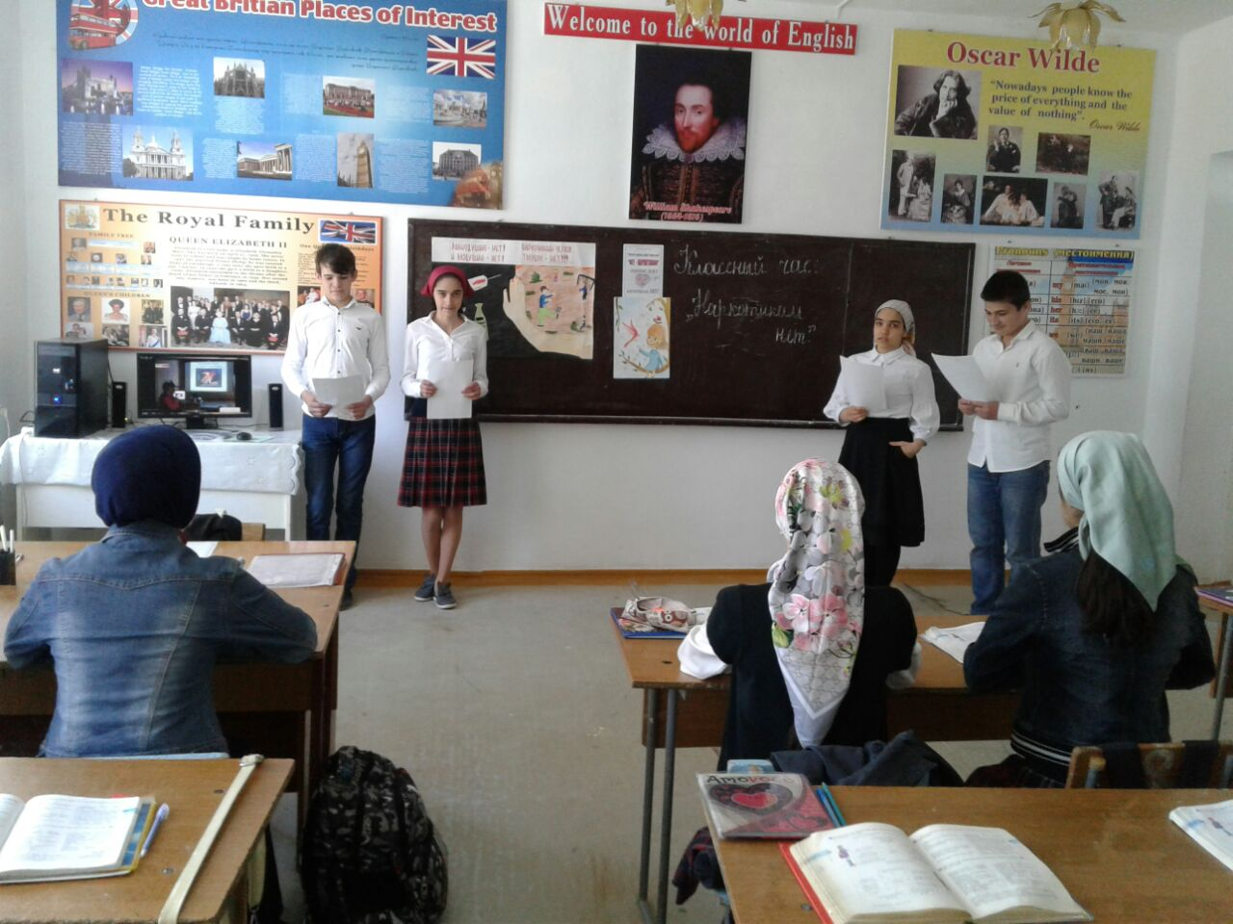
Классный час в 8 «б» классе проводит классный руководитель Шахманова П.Г . 3.09.19г на тему «Наркотикам - нет». Охват учащихся -17.

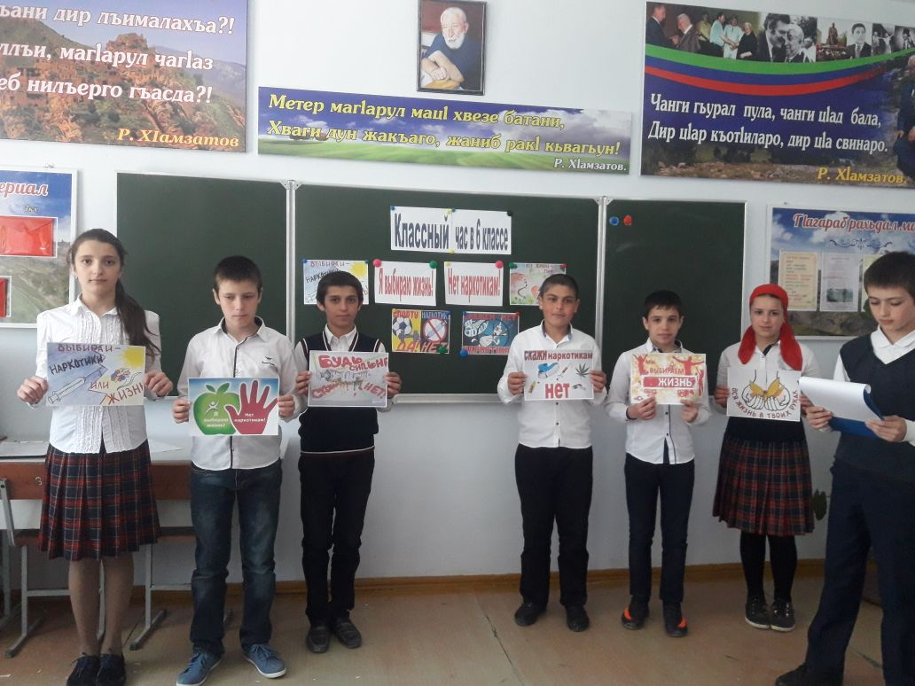
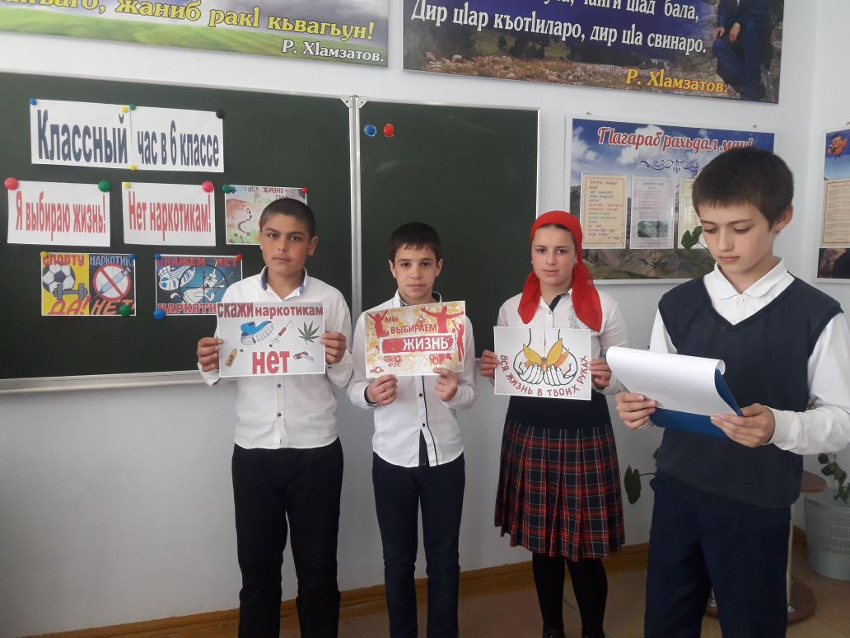

5.09.19 г классный руководитель 6 «а» класса Бадрутдинова П.Б. провела классный час на тему «Я выбираю жизнь!» Охват учащихся-16.

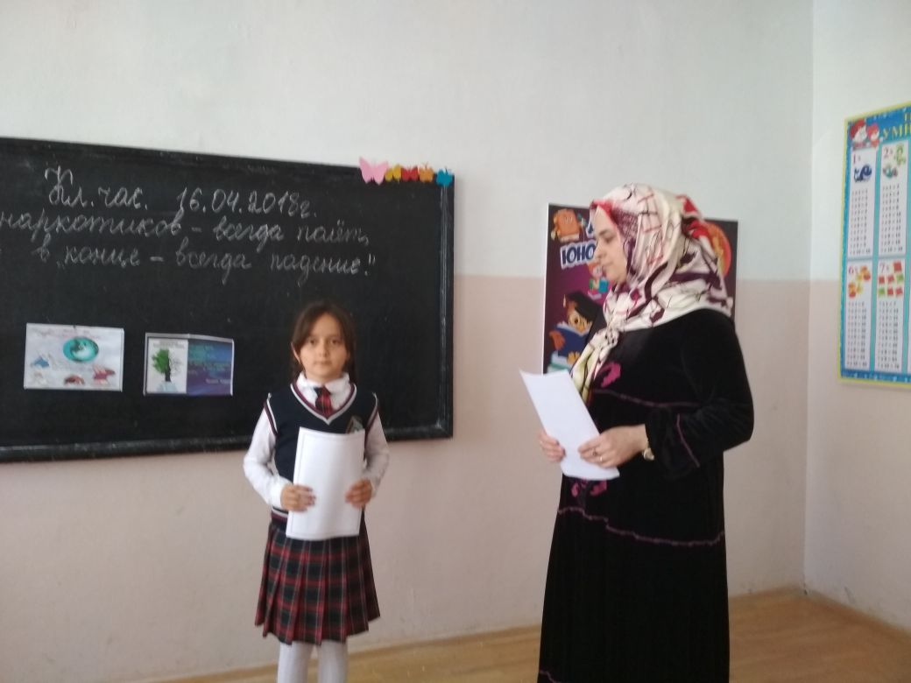
7 сентября классный руководитель 5 «б» класса Кураева Р.К провела классный час на тему «Употребление наркотиков – полет, а в конце - падение». Охват учащихся-15.

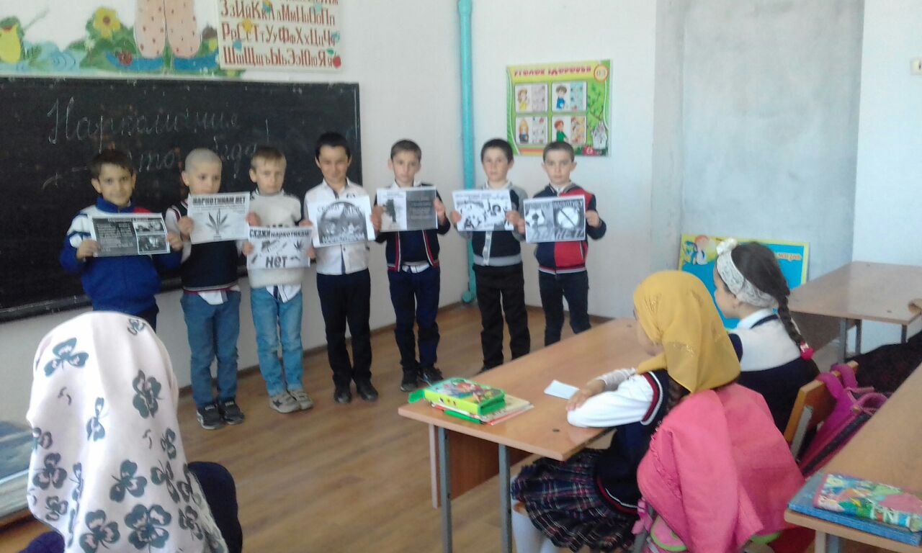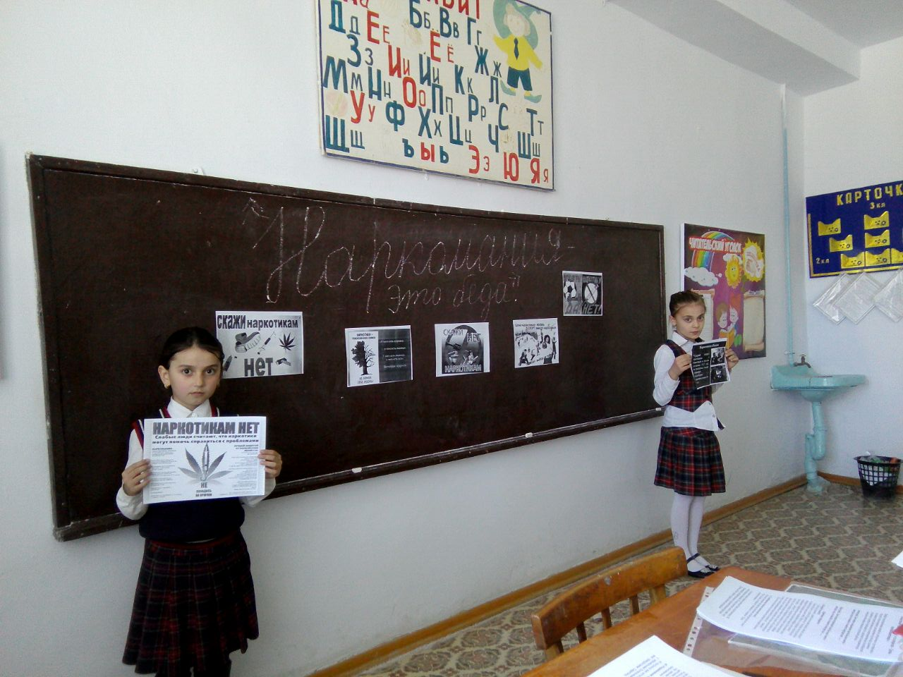
10.09.19 г. Набигулаева П.Г. во 4 «б» классе провела классный час на тему «Наркомания - беда». Охват учащихся- 13.

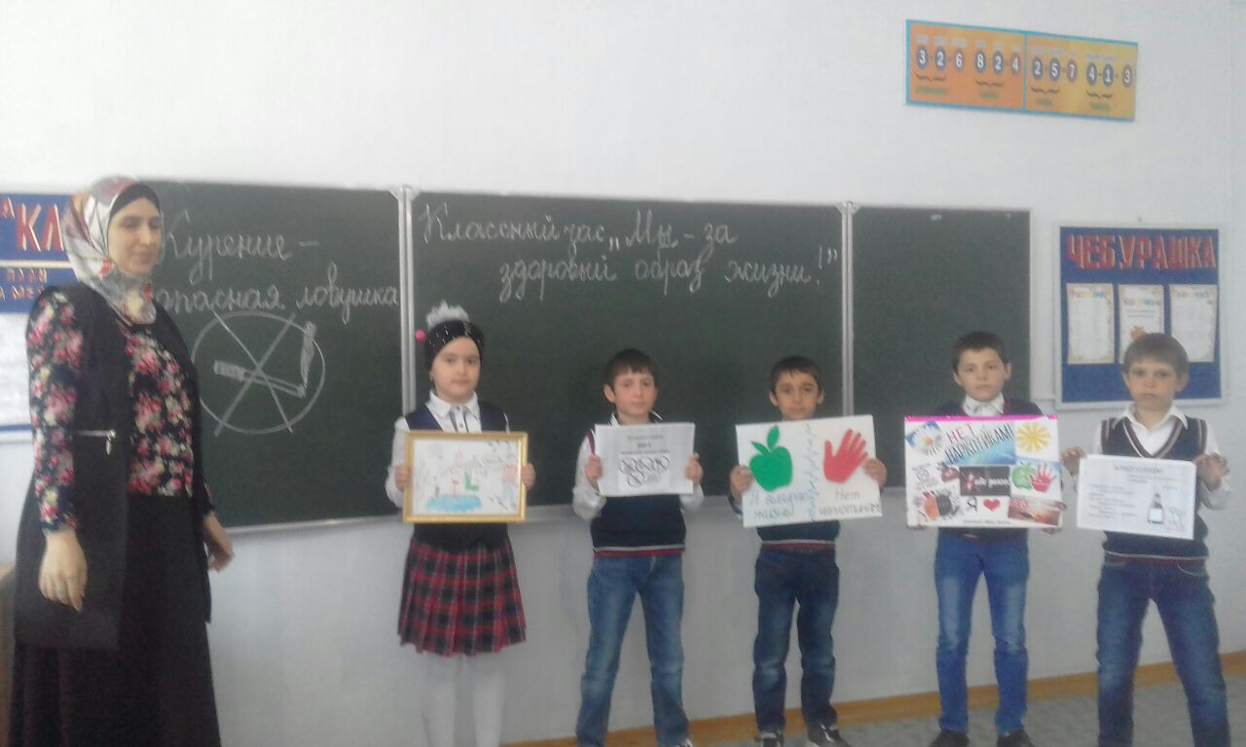
Классный час в 3 «а» классе 12.09.19 г. проводит Гаджиева М.А на тему «Мы за здоровый образ жизни». Охват учащихся – 17.

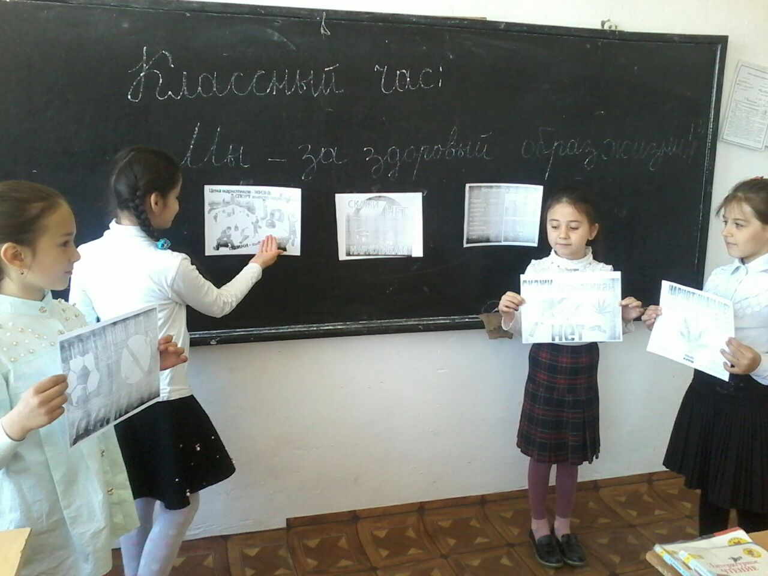

12.09.19 г во 2 «в» классе Гусейнова К.Н провела классный час на тему «Мы за здоровый образ жизни». Охват учащихся- 12

Директор СОШ С.Г.Меджидова

Зам дир по ВР М.М.Абдулмукминова

